- Kedudukan domisili dan alamat lengkap

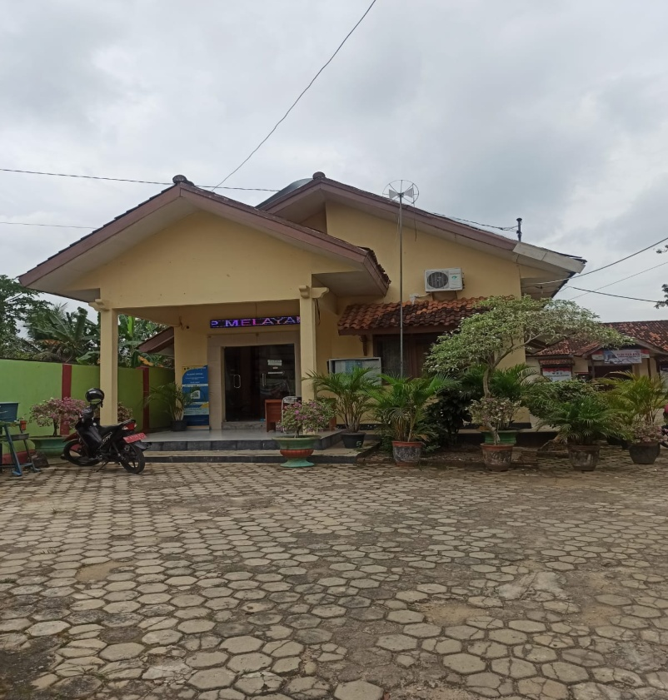

JL. Gelatik no. 5A RT 017 RW 005 Kelurahan Purwoasri Kecamatan Metro Utara
Kota Metro

